Las matrices en el ámbito académico

María Antonia Penagos Marínhttp://images.clipartpanda.com/email-icon-vector-office-icons-mail-free-stock-vector.jpg maria.penagos201@tau.usbmed.edu.co

Tatiana Salazar Bedoya, http://images.clipartpanda.com/email-icon-vector-office-icons-mail-free-stock-vector.jpg tatiana.salazar201@tau.usbmed.edu.co

Santiago Múnera Anrango, http://images.clipartpanda.com/email-icon-vector-office-icons-mail-free-stock-vector.jpg santiago.munera201@tau.usbmed.edu.co

Docente: Gabriel Ovidio Clavijo Gañán



Universidad de San Buenaventura

Facultad de Ingenierías (Medellín)

Ingeniería de Sistemas

Medellín, Colombia

Geometría Vectorial 01 de abril de 2020

**TABLA DE CONTENIDO**

Tabla de contenido

RESUMEN 5

I. INTRODUCCIÓN 6

II. JUSTIFICACIÓN 7

III. OBJETIVOS 9

A. Objetivo general 9

B. Objetivos específicos 9

IV. DESARROLLO TEMÁTICO 10

A. Antecedentes 10

1) Historia 10

a) En Latinoamérica 10

V. CONCLUSIONES 16

REFERENCIAS 17

# I. INTRODUCCIÓN general

La presente investigación se refiere al tema de matrices. Las matrices las podemos definir como un conjunto de números conformado por filas y columnas, estas se pueden representar dentro de corchetes, estos números se les puede llamar como elementos de la matriz o entradas.

El anterior tema se elegio dado a que se presentó un posible problema en el ámbito académico con los cuales se pretende realizar una plataforma para darle solución al bajo rendimiento de los estudiantes. Dado que, en las instituciones en la mayoría de ellos, a los estudiantes no se les realiza los adecuados programas educativos, para que estos tengan un rendimiento académico.

Para poder analizar las problemáticas internas académicas de la institución se necesita una plataforma que faciliten al instituto la consulta que evidencie en que dicha materia los estudiantes encuentra dificultad. Esto gracias a la base por medio de matrices y sistema de ecuaciones que lo llevan acabo.

**cap 1**

**II. CAPITULO UNO**

**PLANTEAMIENTO Y FORMULACIÓN DEL PROBLEMA**

**INTRDUCCIÓN Cap 1**

**III. PLANTEAMIENTO Y FORMULACIÓN DEL PROBLEMA**

¿Cómo las matrices facilitarían la mejora del rendimiento académico por medio de datos arrojados por un sistema de ecuaciones?

La plataforma que se tiene pensado contiene una base de datos estructurada con matrices, donde se conforma por los estudiantes y asignaturas, dichos datos serán dados por el mismo programa y estudiados por sistemas de ecuaciones. Esta plataforma arrojará a la institución cada 50% de los estudiantes que llevan un bajo rendimiento académico.

Sin embargo

Puesto que

Por consiguiente

Dado que

Teniendo en cuenta

Entonces

Simultáneamente

Posiblemente

En efecto

Ya que

Ahora bien

En cambio

En cuanto a

El siguiente punto es

Así pues

Recapitulando

En conclusión

En pocas palabras

A continuación

Acto seguido

Con motivo de

A saber

De la misma forma

En síntesis

Así

Para concluir

Luego

Resumiendo

De igual manera

Al mismo tiempo

Probablemente

Indiscutiblemente

# IV. JUSTIFICACIÓN

Responde a los interrogantes del por qué se desea conocer el tema y por qué se seleccionó, así como cuál es el aporte que tendrá el texto a la ciencia.

No abuse del uso de *cursivas* o **negritas** dentro del texto, úselas muy moderadamente, por lo general saturan y dificultan la lectura del documento. Utilice *cursivas* en casos muy particulares como géneros y especies (*Tyrannus melancholicus*), términos químicos (*Kr*), letras griegas (*β*) y algunos títulos y subtítulos. Utilice **negritas** en algunos títulos de capítulos y subcapítulos, algunos datos de tablas o enfatizar aspectos muy particulares. El uso de texto subrayado no se recomienda en normas IEEE.

Utilice moderadamente el uso de abreviaturas, se prefiere que el texto sea más largo y claro que corto y confuso para el lector. Por ejemplo, APA puede significar American Psychological Association o American Psychiatric Association. Sin embargo, las abreviaturas pueden ser útiles en casos como la repetición continua en un mismo párrafo.

Prefiera las comillas “inglesas” y ‘sencillas’ por sobre las «latinas» o «españolas».

* **Características:** texto descriptivo.
* **Propiedades:** texto descriptivo.
* **Estructura:** texto descriptivo.

La numeración de capítulos y subcapítulos puede realizarse de 3 formas, cada una con ventajas y desventajas:

**1)** Manualmente, debes escribir cada número o letra y llevar el control consecutivo, pero no habrá formatos automáticos no solicitados.

**2)** Numeración automática de Word, se desactivó en esta plantilla pues puede generar asignación de números no esperados, para activar: Archivo > Opciones > Revisión > Opciones de autocorrección > Autoformato mientras escribe > Activar casilla “Listas automáticas con números”.

**3)** Configurando el botón del estilo y nivel correspondiente, por ejemplo: Inicio > “Nivel 1 IEEE” > Clic derecho > Modificar > Formato > Numeración > Seleccionar de la Biblioteca de numeración con número arábigo o letra.

Las opciones 2 y 3 pueden generar desorganización de la numeración, dificultades de formato si no se configura adecuadamente, y puede ser incómodo para algunas personas.

# V. OBJETIVOS

## A. Objetivo general

Implementar una plataforma que contenga una base de datos de estudiantes, para así saber su rendimiento y ayudarlo a mejorar

## B. Objetivos específicos

* Crear una base de datos estructurada por matrices, y que arroje los datos de los estudiantes
* Aplicar los sistemas de ecuaciones que muestren las notas exactas de cada estudiante

# VI. DESARROLLO TEMÁTICO

Se realiza todo el contenido teórico del documento, donde se consignan las unidades temáticas con sus respectivos subtítulos. Ejemplos de subtítulos según los niveles de normas IEEE:

## A. ENERGÍA

Según Adriana Gelvez, Melba Sánchez, Rogelio Ospina [1] la energía es el espacio donde se ejecuta una función, y todo resultado de materia es de aspecto diferente, ya sea por calor, luz, etc. Esta es conservable, es decir, puede cambiar de un cuerpo a otro, pero esta siempre es la misma. [Pag.1]

### 1) Energía mecánica

Andriana Gelvez, Melba Sánchez, Rogelio Ospina [1] demuestran que la energía mecánica es el campo que observa el movimiento y reposo de todos los cuerpos. Esta tiene dos tipos de energía: energía cinética y potencial, una de reposo y la otra de movimiento. [Pag.1]

#### a) Cinética

Como evidencia National Aeronautics and Space Administration [2] a energía cinética es la que estudia la fuerza de un cuerpo en movimiento, es decir, es la que va soltando energía a medida que está en movimiento. Esta se puede percibir en el momento en que la banda elástica le da una aceleración constante a la canica y mientras esta se desplaza, mantiene su energía cinética. [Pag.21]

#### b) Potencial

Como se muestra National Aeronautics and Space Administration [2] la energía potencial es la que estudia la fuerza que queda dentro de un cuerpo, es decir, es la que se acumula en un objeto. [Pag.21]

Se constata en el momento que la canica se encuentra en reposo.

## B. FUERZAS

Como se menciona National Aeronautics and Space Administration [2] la fuerza es una magnitud vectorial, es toda aquella que puede cambiar de reposo o movimiento o si hay una alteración referente al objeto. [Pag.17]

### 2)Gravedad

National Aeronautic and Space Administration [2] demuestra que la gravedad tiene como función impulsar todo hacia el orbe. Esta se evidencia en el momento en que la canica mantiene su recorrido y, al mismo tiempo, ayudándole a descender.

movimiento simple, fricción

E n esta sección se citan los autores que han tenido influencia directa en su investigación. Recuerda, debes escoger solo un método para realizar las citas y referencias, es decir, debes seleccionar entre Microsoft Word, Mendeley o “Manuales”, no se deben mezclar entre sí, nuestra recomendación principal siempre será Mendeley. Evite referenciar sitios como blogs, Wikipedia, Rincón del Vago, Monografías.com y demás portales web que no se consideran fuentes primarias. No limite su búsqueda a una sola herramienta (por ejemplo, solo www.google.com). Realice búsquedas en diferentes plataformas académicas, tales como:

* **Catálogo Opac Bibliotecas USB y otras instituciones:** material impreso que reposa en nuestras Bibliotecas USB y bibliotecas locales y nacionales, tales como libros, revistas, tesis, diccionarios, informes, tesis, etc.
* **Bases de datos suscritas de la Biblioteca:** plataformas digitales con millones de documentos en texto completo: <http://bibliotecadigital.usb.edu.co:90/admin_bd/login/login.php>.
* **Bases de datos de libre acceso:** Google Scholar, Google Books, Redalyc, Scielo, Dialnet, DOAJ, PubMed, Base Search.
* **Documentos con acceso restringido**: si requiere el texto completo de artículos o libros con acceso restringido, que por lo general se encuentran en bases de datos no suscritas por la Universidad de San Buenaventura, solicítelos en su Biblioteca enviando título exacto o la url del documento. Tenemos convenios nacionales e internacionales que nos permiten acceder a esta información.

**Guía y tutorial de citas y referencias en norma IEEE (2014):** ejemplo de cita parafraseada, es decir, frase no textual adaptada con las palabras de quien escribe; esta forma de citación es la más adecuada en textos académicos, demuestran lectura, análisis y redacción propia [1]. Ejemplo de “Cita textual menor a 40 palabras, al interior del párrafo. No utilice recurrentemente esta forma de citación, pues demuestra poco análisis y redacción propios” [2, p. 24]. Otros ejemplos aceptados en estilo IEEE:

Como se menciona en Hosnedl, Dvorak y Kopecky [3], no hay evidencias…

Solid State Workshop [4] y Mak [5] demuestran que…

Clarke *et al.* [6] proponen una teoría…

Como se evidencia en diferentes autores [7], [8], [9], [10], los datos…

Como se demuestra en [11], el modelo…

De acuerdo con [12] y [13], las características…

Quintero y González, citados por Muñiz Troyano [14], demuestran que…

Quintero y González, citados por [14], demuestran que…

Cita textual o directa con más de 40 palabras (se omiten las comillas), bloque aparte, sangría 2.5 cms. Ya que IEEE no señala nada en particular de este caso, se retoman las normas APA para adaptación. Procure no incurrir en la citación excesiva:

Es importante destacar que la revisión realizada permitió definir el constructo a evaluar, es decir, especificar el concepto de la e-inclusión que se asume en la investigación, así como los factores que deben ser considerados para su evaluación. Lo anterior constituye el fundamento conceptual de la tesis y es la base para desarrollarla [15, p. 35].



**Utilización de citas y referencias con Normas IEEE en Microsoft Word**

El estilo IEEE no viene preconfigurado en todas las versiones de Microsoft Word. Si no lo tienes, puedes instalarlo siguiendo los pasos de este video tutorial <https://youtu.be/0fRk0ddjou4>. Descargar estilo IEEE (Reference order): <https://bibword.codeplex.com/releases/view/19764>. Busca la ruta de instalación (dependiendo de tu versión de Office): <https://bibword.codeplex.com/releases/view/15852>.

Ingresar las fuentes: Referencias > Administrar fuentes > Nuevo: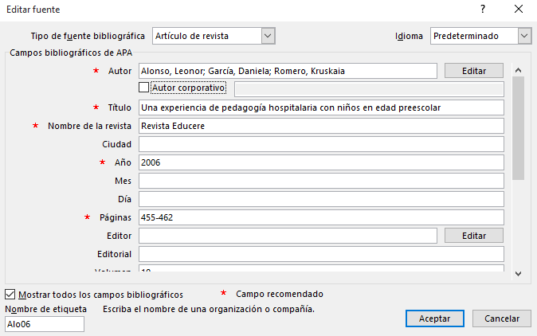

Insertar cita en el texto: Referencias > Insertar cita > Clic en fuente seleccionada: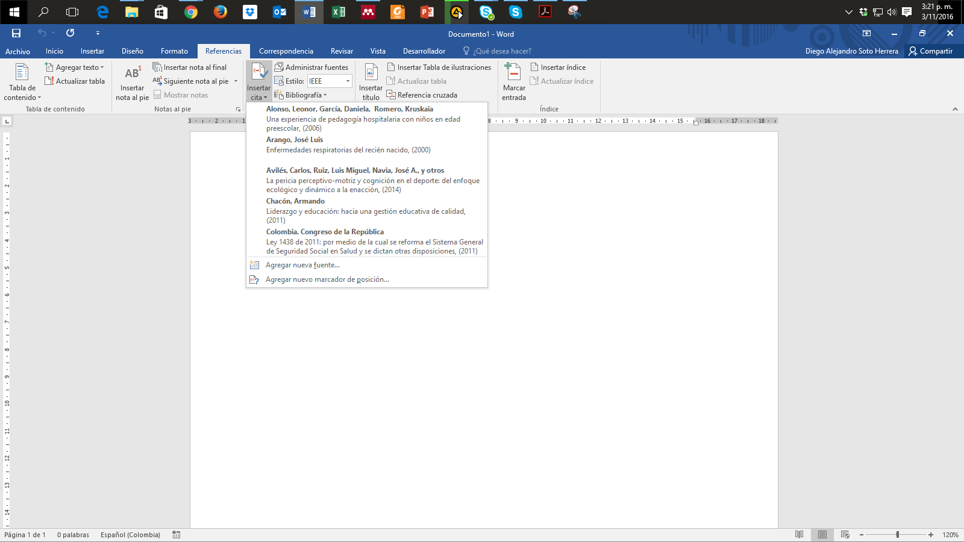

Cita insertada dentro del texto: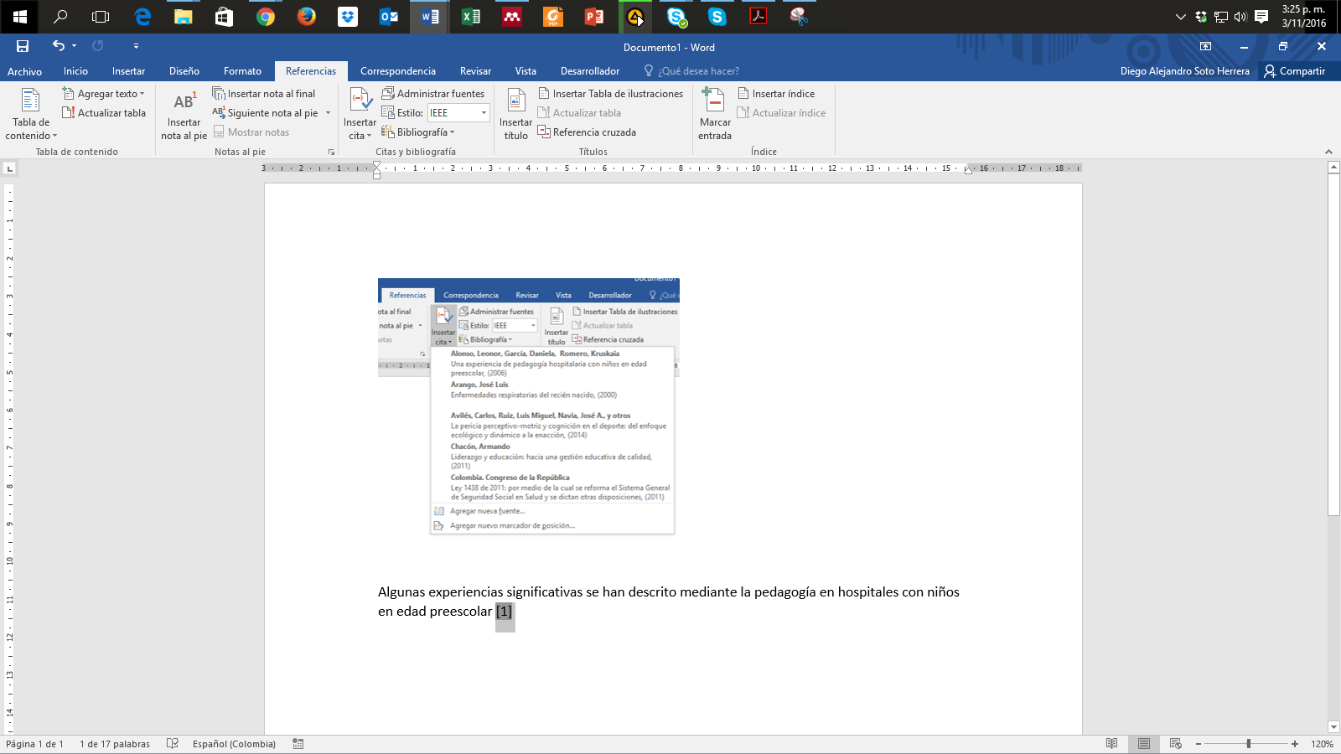

Insertar referencias (bibliografía): Referencias > Bibliografía > Referencias 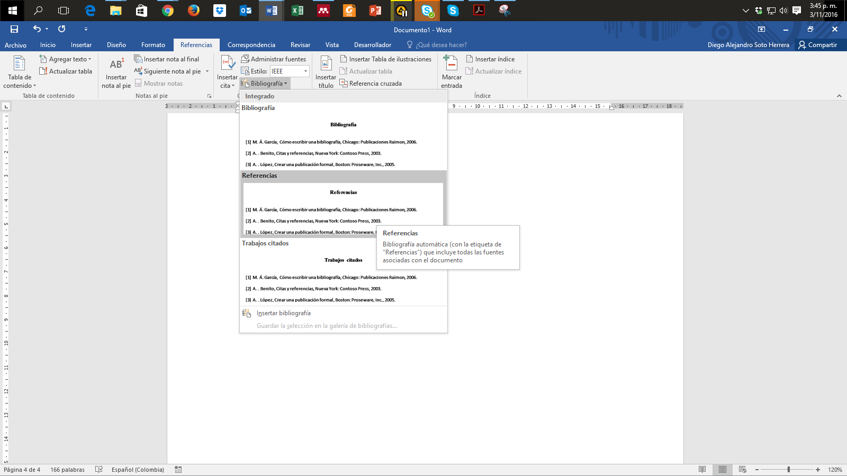

Sección Referencias insertada:

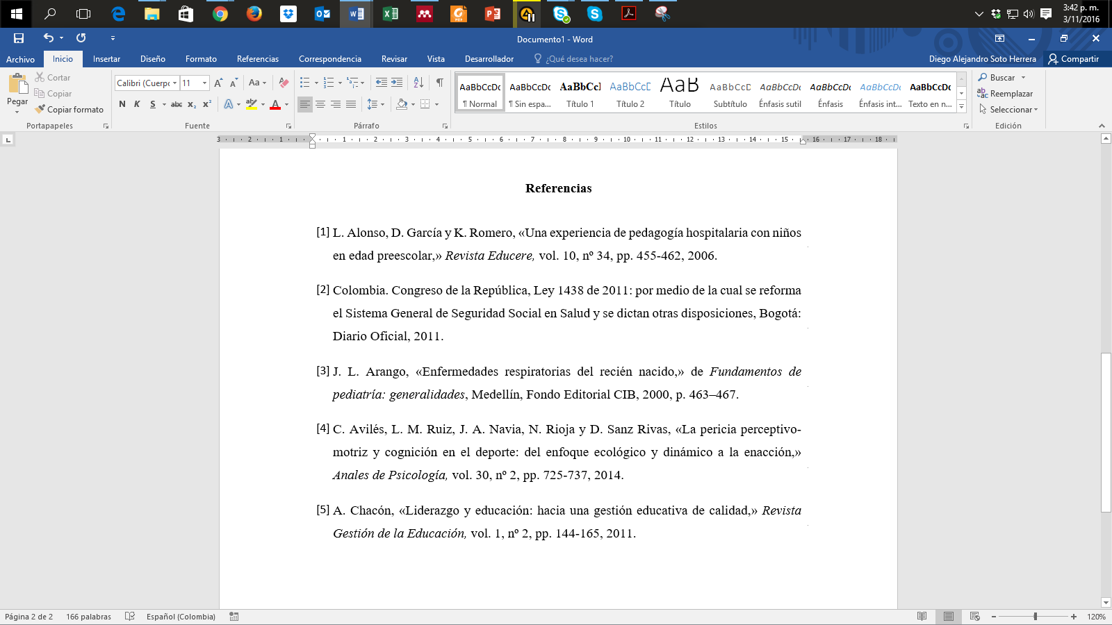

|  |
| --- |
|  |
| Fig. 1. Logo Biblioteca Digital (Repositorio) Universidad de San Buenaventura.  Fuente: http://bibliotecadigital.usb.edu.co/. Plataforma de acceso abierto en la que se preservan, recuperan y difunden los documentos en texto completo de la producción académica e intelectual Bonaventuriana. |

**TABLA I. RESULTADOS DE TEST**

|  |  |  |
| --- | --- | --- |
| Código | Parámetro | Valor |
| V154 | +521 | 125 |
| V245 | -654 | 254 |
| V874 | -214 | 478 |
| V957 | +254 | 852 |

**Nota:** variación de resultados de pruebas aleatorias.

# V. CONCLUSIONES

Son las interpretaciones finales que recopilan los datos de la investigación, describe lo que se obtuvo, qué se logró y cuáles son los resultados. Guardan relación directa con lo que se mencionó en el planteamiento del problema. Pueden confirmar las hipótesis.

# Referencias

|  |  |
| --- | --- |
| [1] | A. Gelvez, B. Sánchez y R. Opsina, «ESTUDIO DE LA RELACIÓN ENTRE LAS ENERGÍAS CINÉTICA Y POTENCIAL DE UN DESLIZADOR EN UN RIEL DE AIRE,» 2017. |
| [2] | N. A. a. S. Administration, «Amusement Park Physics With,» 2003. |

# REFERENCIAS

[1] El Espectador, “Drones son un peligro para seguridad de aviación civil: Asociación de Transporte Aéreo,” *El Espectador*, Bogotá, 15-Feb-2016.

[2] Colombia. Congreso de la República, *Ley 1625: por la cual se deroga la Ley Orgánica 128 de 1994 y se expide el Régimen para las áreas metropolitanas*. Bogotá: Diario Oficial, 2013.

[3] S. Hosnedl, J. Dvorak, and M. Kopecky, “Interdisciplinary Engineering Design Projects in Cooperation with Industrial Partners,” in *Modern Methods of Construction Design: Proceedings of ICMD 2013*, L. Ševĉik, P. Lepšík, M. Petrů, I. Mašín, and R. Martonka, Eds. New York, 2014, pp. 443–450.

[4] Solid State Workshop, “An Introduction to Microcontrollers,” 2013. [Online]. Available: https://youtu.be/CmvUY4S0UbI.

[5] R. Mak, *Writing Compilers and Interpreters: A Software Engineering Approach*, 3rd ed. Indianapolis: Wiley, 2009.

[6] J. Clarke, J. J. Dolado, M. Harman, R. Hierons, B. Jones, M. Lumkin, B. Mitchell, S. Mancoridis, K. Rees, M. Roper, and M. Shepperd, “Reformulating software engineering as a search problem,” *IEE Proc. - Softw.*, vol. 150, no. 3, p. 161, Jun. 2003.

[7] B. Günel, “Maximum-likelihood based 3D acoustical signature estimation,” in *22nd Signal Processing and Communications Applications Conference (SIU)*, 2014, pp. 786–789.

[8] B. P. Hallissy, J. P. Laiosa, T. C. Shafer, D. H. Hine, J. R. Forsythe, J. Abras, N. S. Hariharan, and C. Dahl, “HPCMP CREATE-AV Quality Assurance: Lessons Learned by Validating and Supporting Computation-Based Engineering Software,” *Comput. Sci. Eng.*, vol. 18, no. 1, pp. 52–62, 2016. doi [10.1109/MCSE.2015.136]

[9] Institute of Electrical and Electronics Engineers, *IEEE Editorial Style Manual*. Piscataway, NJ: IEEE, 2014. [Online]. Available: https://www.ieee.org/documents/style_manual.pdf

[10] Institute of Electrical and Electronics Engineers, *IEEE Std P802.15.4/D6: Approved Draft Revision for IEEE Standard for Information technology-Telecommunications and information exchange between systems-Local and metropolitan area networks-Specific requirements-Part 15.4b: Wireless Medium Access Control*. New York: IEEE, 2006.

[11] International Business Machine, “SPSS (Versión 22.0) [Software].” IBM, Armonk, NY, 2013.

[12] Colombia. Instituto Geográfico Agustín Codazzi, “Mapa de Cartografía Básica con Relieve,” 2016. [Online]. Available: http://goo.gl/YMYjOO.

[13] B. Lee and H. Kim, “Light-emitting diode (LED) driver, LED lighting apparatus, and method of operating LED lighting apparatus,” U.S. Patent 20150257230 A1, 2015.

[14] J. Muñiz Troyano, *Android: curso práctico para todos los niveles*, 2nd ed. México: Alfaomega, 2014.

[15] M. P. González Zabala, “Propuesta de un modelo para evaluar la e-inclusión: el caso colombiano,” Tesis de Doctorado, Departamento de Ingeniería de Sistemas e Industrial, Facultad de Ingeniería, Universidad Nacional de Colombia, Bogotá, 2013.